

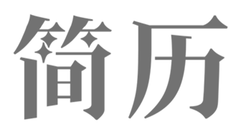
求职简历
resume

姓 名：
毕业学院：
求职意向：
联系电话：
联系邮箱：
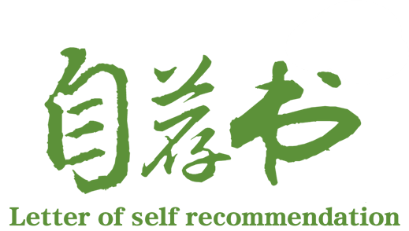

尊敬的领导
您好！
首先非常感谢您在百忙之中抽出时间阅读我的求职自荐信。我叫李哆啦，毕业于深圳大学文学院。在校期间，不断努力学习，在专业课程上做到精益求精，取得国家认证高级营销员、英语六级、计算机二级等资格证书。能够熟练的操作PHOTOSHOP、OFFICE、Illustrator等常用办公软件。

在实习工作中，我认真工作，努力学习的态度，积累了许多丰富的实践经验，也增强了自己适应环境的能力。相信在今后的工作中一定能够学以致用，把自己的所学所能发挥出来。

本人性格开朗乐观、做人诚实。生活中，能与同事朋友相处融洽。工作中，能快速的和客户建立良好的信任合作关系。本人品质优秀，思想进步，笃守诚、信、礼、智的做人原则。在校期间，光荣入党。

“良禽择木而栖，士为知己者死”。如果能与您携手同行，我将深感荣幸。手捧菲薄求职之书，愿在共同努力下，为公司奉献自己的光与热！最后真诚祝愿贵单位事业蒸蒸日上！

此致
敬礼
李哆啦
2019年04月

自荐信


- 基本信息
姓名：飞小扬 求职意向：行政专员
生日：1990.02.02 手机：138-0013-8000
现居地：广东省广州市 邮箱：224438888@qq.com

- 教育背景
2015.9-2019.7 广州飞扬大学 行政管理/本科
主修课程：管理学，人力资源学，秘书学，领导学，工商行政管理学中国行政史，公共政策学，企业策划等。

- 实践经历
2018.8-至今 广州飞扬科技有限公司 行政助理
- 负责接听电话，传真、打印、复印文档、收发信件、报刊、文件等；
- 负责日常办公工作，部门通知、文件、信函等的传达工作；
- 负责部门各类资料的归档与管理，及上级交给的其它事务性工作.

2016.7-2018.7 飞扬大学XX学院团委 办公室助理
- 负责日常办公工作，部门通知、文件、信函等的传达工作；
- 负责协助办公室主任执行团委日常活动
- 负责团支书会议的通知与签到，参与学院团代会场务工作；

2015-2018 飞扬大学学生会秘书处 副秘书长
- 负责协助办公室主任执行团委日常活动；
- 负责学生会内部的文档管理，上级来文和学生组织的批复，对所有文件资料的各项工作
- 负责学生会的工作汇报，资产管理工作,保管印章并对学校拨付的固定资产登记注册；

- 个人技能
专业技能：人力资源证书，计算机等级，
语言技能：英語四六級，普通话一级甲等，精通粤语
办公技能：熟练操作EXCEL，WORD，PPT等
获得荣誉：2013.10获国家奖学金、2012.11获三好学生称号、优秀班干部称号

- 自我评价
本人行政管理专业，具有较强的语言表达能力、人际交往能力、应变能力、沟通能力及解决问题的能力，系统性思维，有亲和力，较强的责任感与敬业精神；能够熟练使用常用办公设备，熟悉office等办公软件较强的文字撰写能力，拟定相关公文（通知、请示、会议纪要、工作总结、报告）等。

.

求职意向：保险

